مراسم تكريم و معارفه مسئولين جديد پرديس‏هاي شهيد باهنر و امام سجاد(ع) خراسان جنوبي
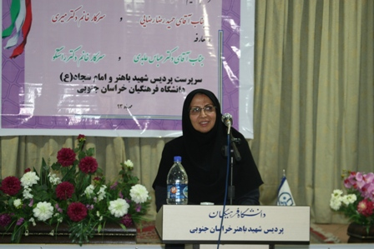
طي مراسمي با حضور معاون دانشگاه فرهنگيان كشور و مسئولين
استاني، مسئولين جديد پرديس هاي شهيد باهنر و امام سجاد(ع)
منصوب شدند.
به گزارش روابط عمومي پرديس امام سجاد(ع)، مراسم تكريم و معارفه
سرپرستان اسبق و جديد پرديسهاي شهيد باهنر و امام سجاد(ع) صبح
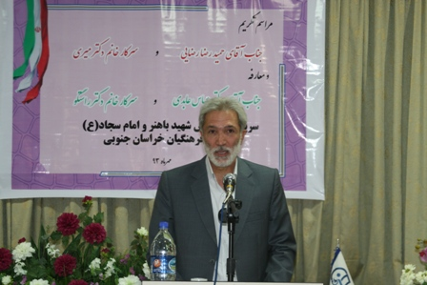
روز چهارشنبه 30/7/93 با حضور معاون آموزشي و تحصيلات تكميلي
دانشگاه فرهنگيان كشور، مدير كل آموزش و پرورش خراسان جنوبي،
رئيس دانشگاه بيرجندو جمعي ديگر از مسئولين استاني برگزار شد.
طي اين مراسم از زحمات حميدرضا رضايي و عصمت ميري سرپرستان
پيشين پرديس هاي شهيد باهنر و امام سجاد (ع) تقدير شد و جناب آقاي
دكتر عباس عابدي و سر كار خانم ميترا راستگو مقدم بعنوان سرپرستان
جديد منصوب شدند.

